http://www.uni-tuebingen.de/uni/nas/projekte/lehrbuch/redeprfor/essay.htm (15.01. 2012)

Essay

Der Essay bildet eine eigenständige Gattung rhetorischer Kunstprosa.

Textgegenstand ist dabei ein beliebig gewähltes Thema aus allen Bereichen des öffentlichen und alltäglichen Lebens.
Experimentelles und spielerisches Durchprobieren von Denkmöglichkeiten spiegelt das philosophische Grundprinzip des Weges wider: der Prozess des gleichsam experimentellen Schreibens ist dabei wichtiger als das Resultat.

Stil des offenen Gesprächs

Der Autor versucht, einen Leserkontakt über einen Stil des offenen Gesprächs herzustellen, der dem Leser das Gefühl vermitteln soll, der Autor würde direkt zu ihm sprechen.
Der Essay kann nur schwer einer der drei Redegattungen (genera dicendi) zugeordnet werden, weil nahezu jedes Thema als Essaygegenstand denkbar ist; dies eröffnet natürlich auch alle Stilebenen: der Essay kann bewegend (movere), erfreuend (delectare) sowie belehrend (docere) sein (vgl. auch Wirkungsfunktionen der Rede).
Die offene, sehr freie Form des Essays ist nicht an die logisch-stringente Form der wissenschaftlichen Beweisführung gebunden.

http://www.mypage.bluewin.ch/Looser.Roman/SchreibenArg.htm

Seite nicht mehr existent! Den Inhalt gebe ich im Folgenden (S.2ff) wieder.

Besonders wichtig ist das Kennzeichen „assoziativer Gedanken-Spaziergang“. Da du als Schüler den Essay wahrscheinlich erst einmal vom Eröertern her angehst, ist es besonders wichtig, dass du nicht die trocken-rationale Form der Erörterung kopierst, sondern dich in lockerem unterhaltsamen Schreiben versuchst.
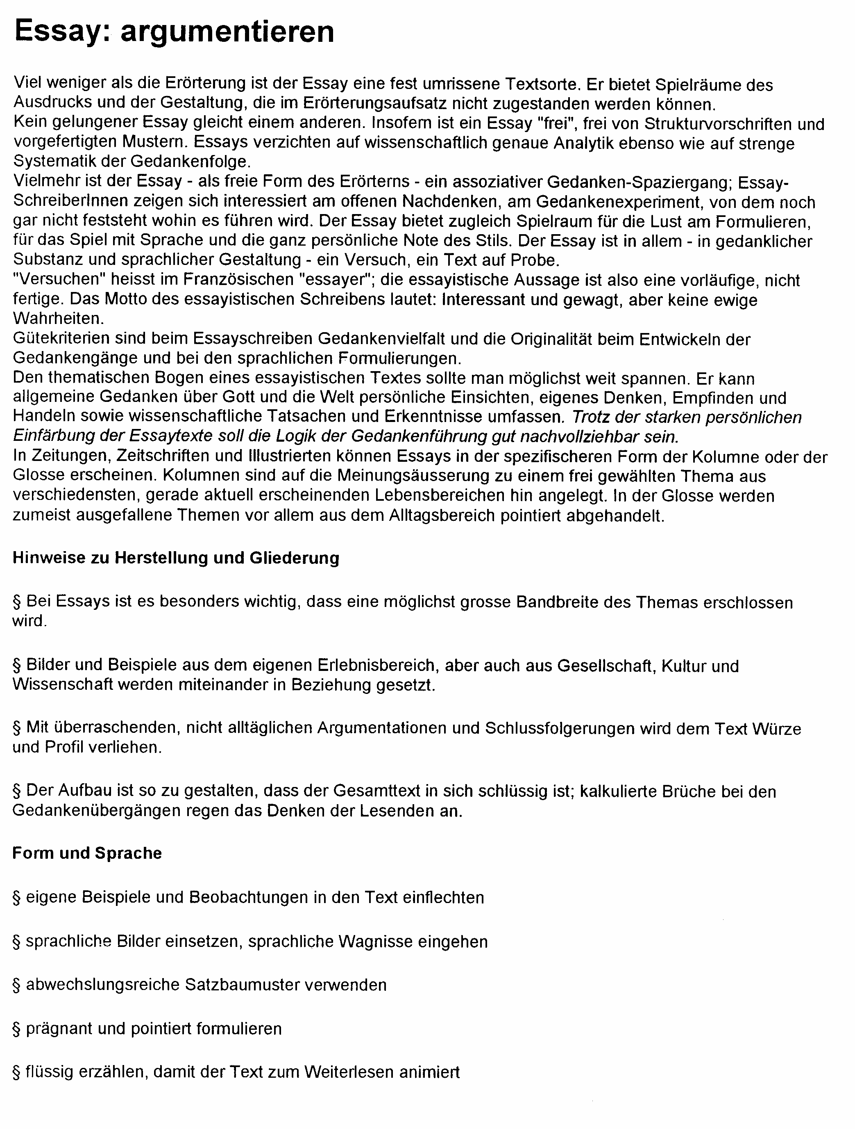

Nützlich sind Bilder(ketten), Metaphern, die den Essay leitmotivisch durchziehen:

z.B. „Goldwaage“, (Eis)kanal, Dirigent(enstock)-Orchester, Steuerrad, Rappe, Aufzug etc.
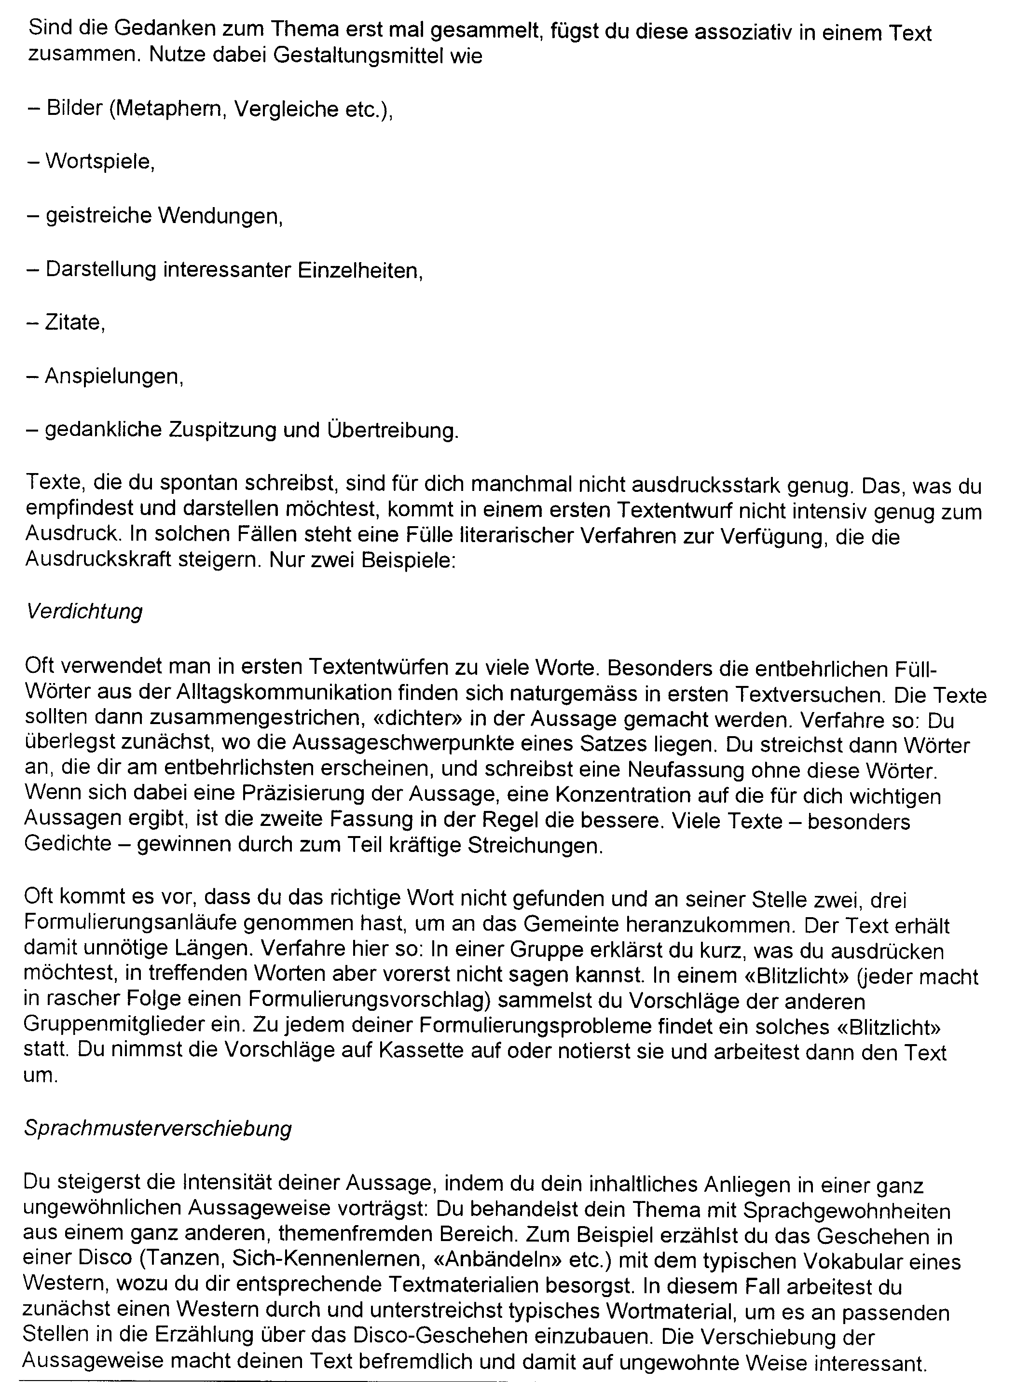

Themen zum Üben:

- Das Gute im Schlechten
- Übergewicht
- Spaßgesellschaft

